Biostatistics and Big data**Ⅱ**

Homework assignment 3

2021311097 Myeonggyo Jeong

**<background of the analysis>**

본 실험에서는 JAMOVI를 사용한 Repeated Measures ANOVA를 통해 study 1과 2에서 주어진 데이터를 분석할 예정이다. Study1에서는 피험자들에게 가할 heat intensity을 세기에 따라 low, medium, high로 구분하여 열을 가했을 때 느낀 통증의 세기가 어느 정도인지를 평가하게 하였다. 이때, 피험자들에게 cognitive self-regulation으로 통증을 줄이거나 있는 그대로 받아들이거나 증가하도록 (down, passive, up) 요구하였다. Cognitive regulation이 ‘down’일 때는 피험자들이 인지적으로 생각을 변화시켜 통증을 줄이고자 하는 것이고 ‘passive’는 통증을 있는 그대로 받아들인 것, ‘up’은 원래 주어진 heat intensity보다 더 강하게 느끼려고 하는 것을 의미한다. 그리고 heat intensity와 cognitive regulation에 대한 피험자들의 CNS response를 NPS (Neurologic Pain Signature) response로 측정하였다. 여기서 NPS는 통증을 나타내는 multivariate pattern based brain marker이다.

Study2에서는 피험자들에게 가할 heat intensity을 level 1 ~ 6에 따라 구분하는데, pain intensity 뿐만 아니라 pain unpleasantness에 대한 지표도 함께 포함되어 있다. 그리고 heat intensity와 cognitive regulation에 대한 피험자들의 ANS response를 SCR (Skin Conductance Response)로 측정하였다. 여기서 SCR은 multivariate temporal pattern marker이다.

Repeated Measures ANOVA를 통해 두 독립변수(heat intensity, cognitive regulation)가 종속 변수(data)에 대해 유의한 결과를 보이는지 분석할 것이며, 또한 두 독립변수 간의 상호작용 또한 존재하는지 확인할 것이다.

**< study1 repeated measures ANOVA - CNS >**

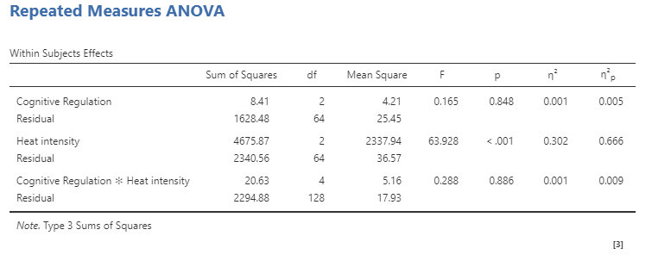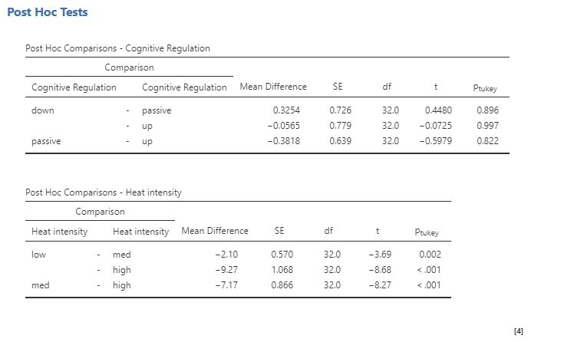

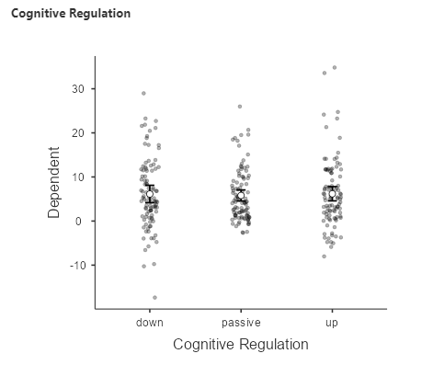 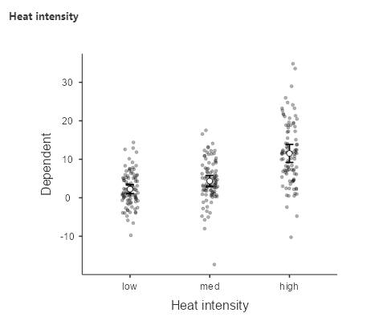

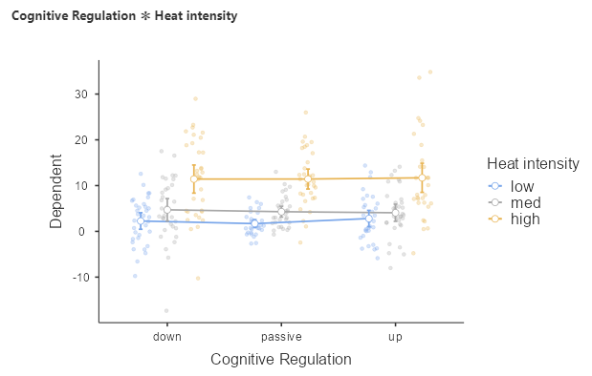 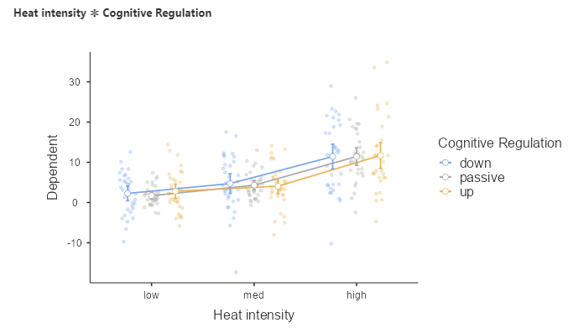

CNS에서는 Heat intensity는 통계적으로 유의했지만 Cognitive Regulation에 의한 영향은 크게 받지 않음을 관찰할 수 있다. 실제로 interaction plot을 보면, cognitive regulation에 관계없이 heat intensity가 parallel하게 나타남을 확인 가능하다.

**< study1 repeated measures ANOVA - ratings >**

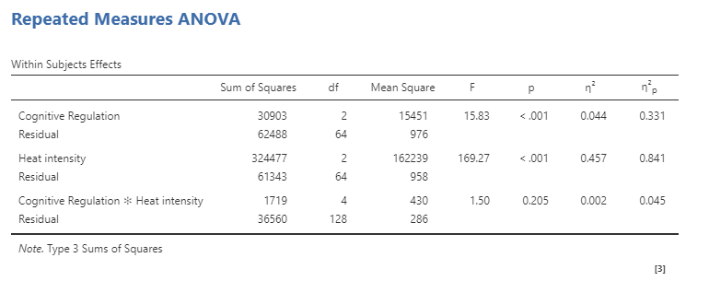

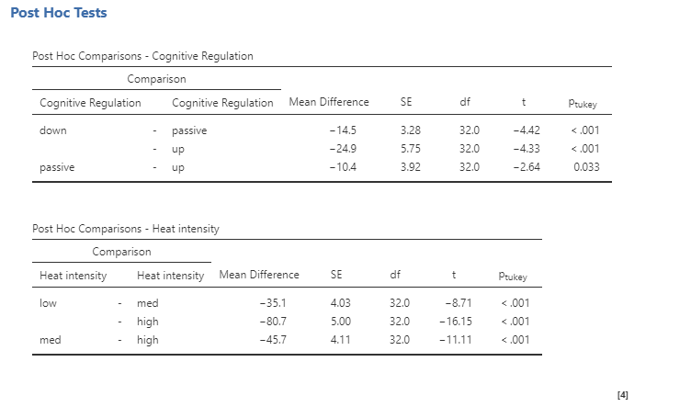

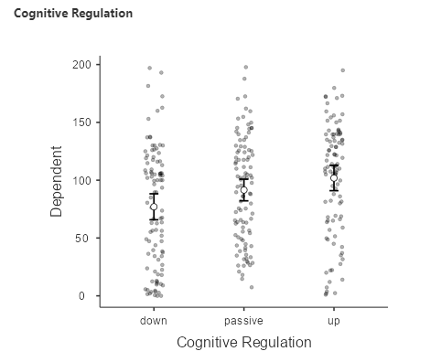 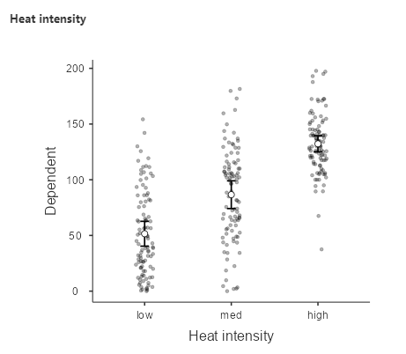

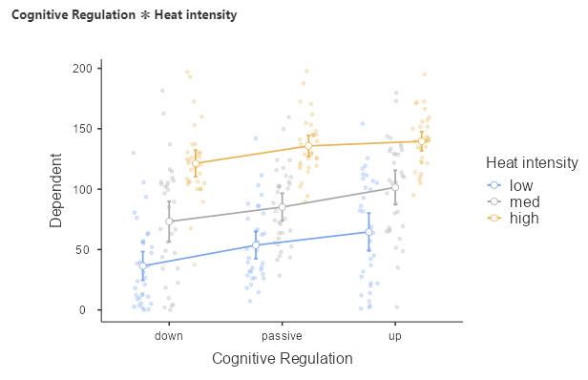 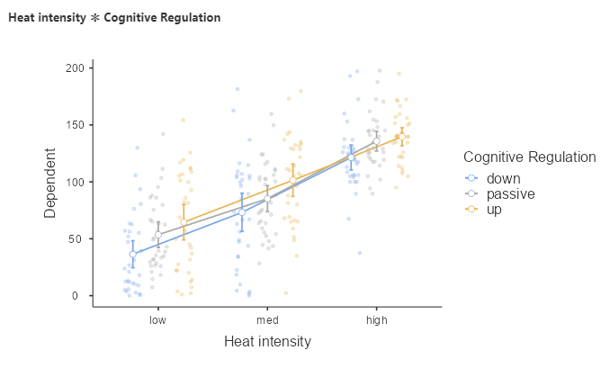

Ratings 에서는 Heat intensity와 Cognitive Regulation 모두 통계적으로 유의한 결과를 도출함을 확인할 수 있었다.

**< study2 repeated measures ANOVA – ratings (Pain intensity) >**

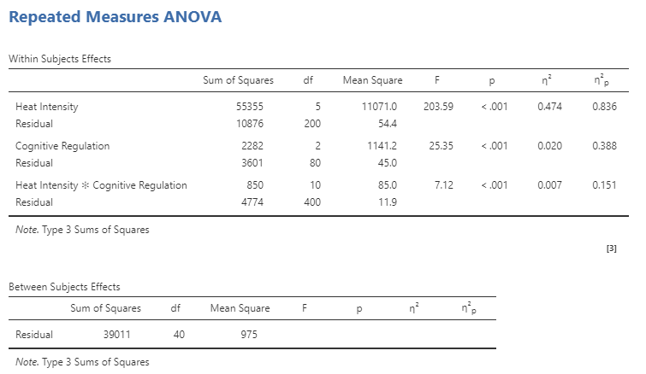

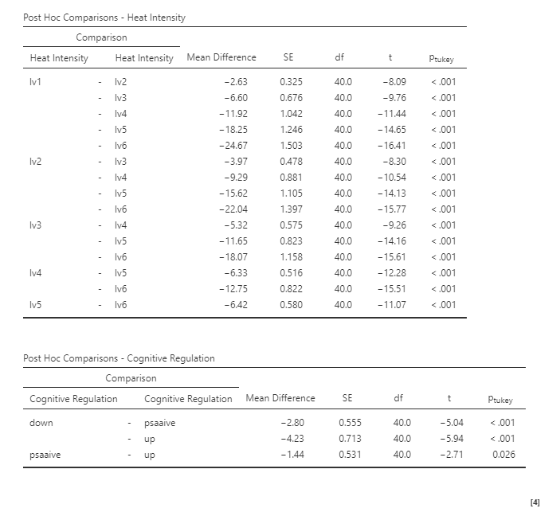

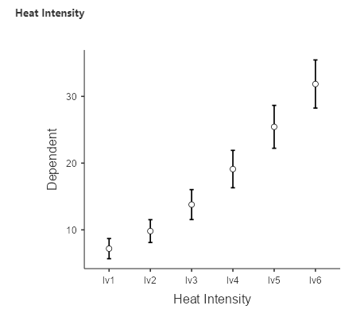 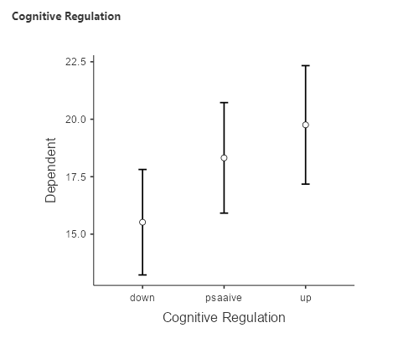

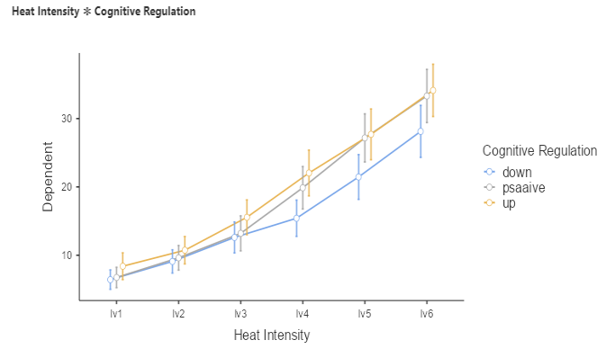 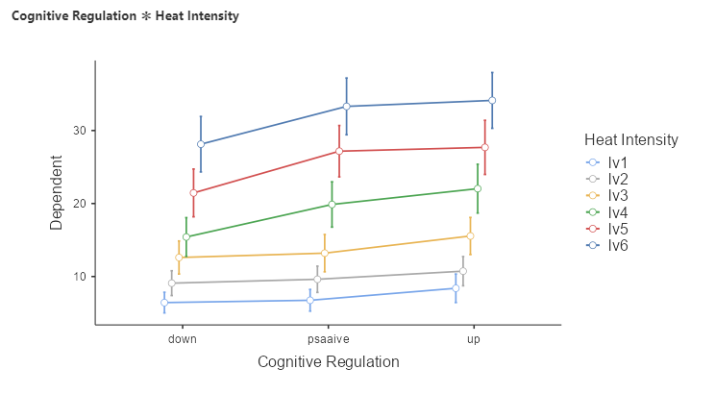

Ratings (pain intensity) 에서는 Heat intensity와 Cognitive Regulation 모두 통계적으로 유의한 결과를 도출함을 확인할 수 있었다. Interaction plot을 살펴보면 HEAT LEVEL이 1,2,3 interaction effect가 없지만 4,5,6 일 때는 그 효과가 나타남을 확인할 수 있었다.

**< study2 repeated measures ANOVA – ratings (Pain unpleasantness) >**

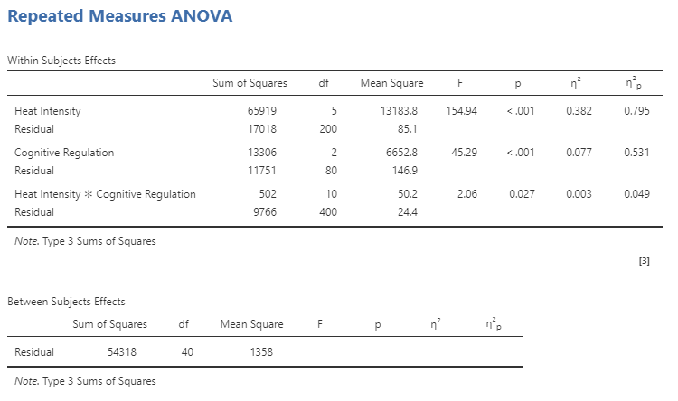

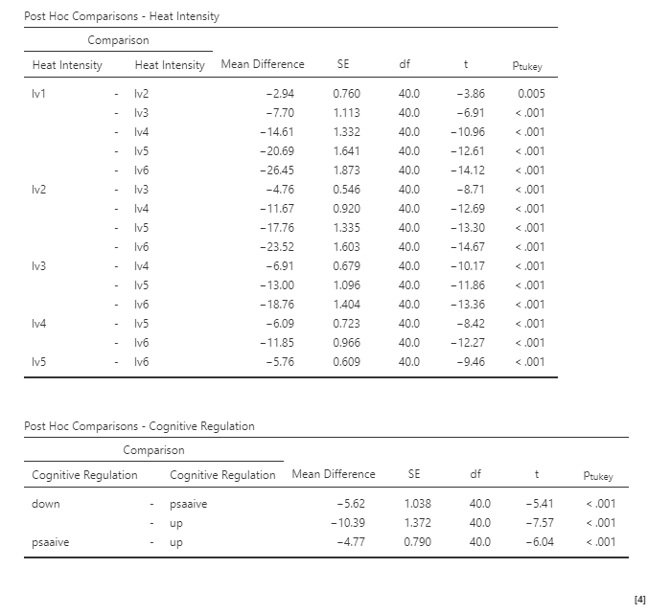

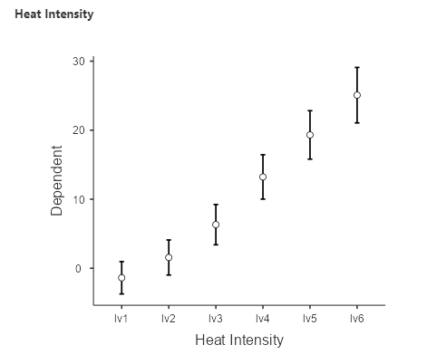 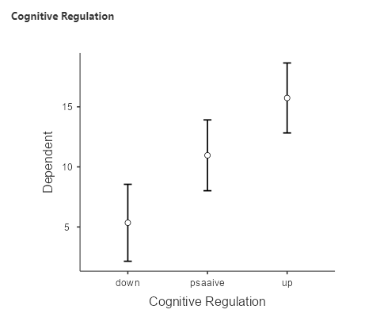

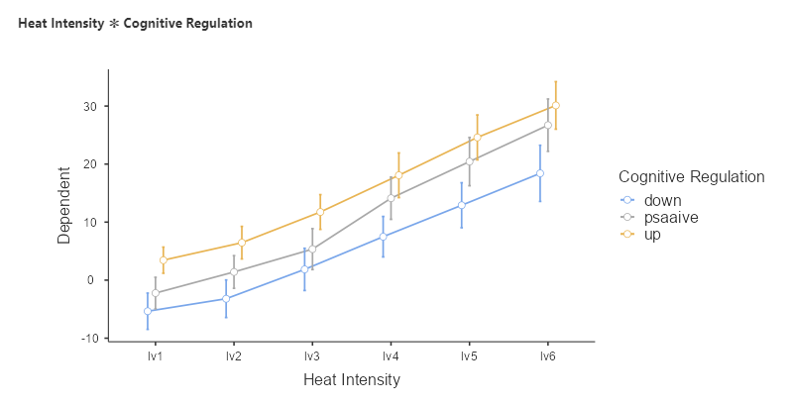 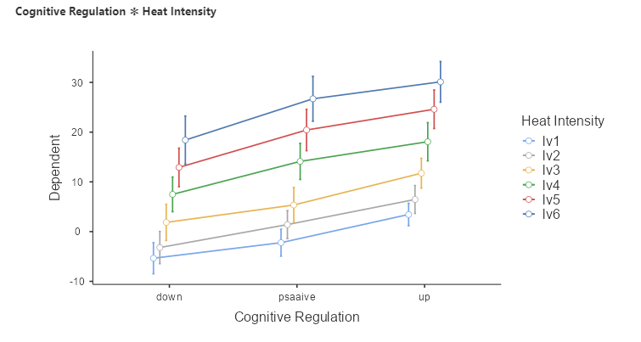

Ratings (pain unpleasantness) 에서는 Heat intensity와 Cognitive Regulation 모두 통계적으로 유의한 결과를 도출함을 확인할 수 있었다. 하지만 interaction 효과는 크게 확인하지 못했다.

**< study2 repeated measures ANOVA - ANS >**

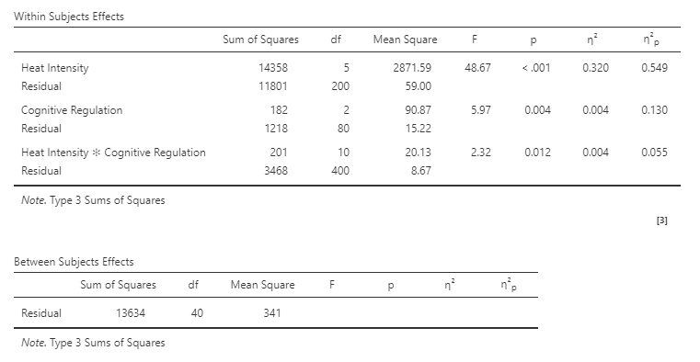

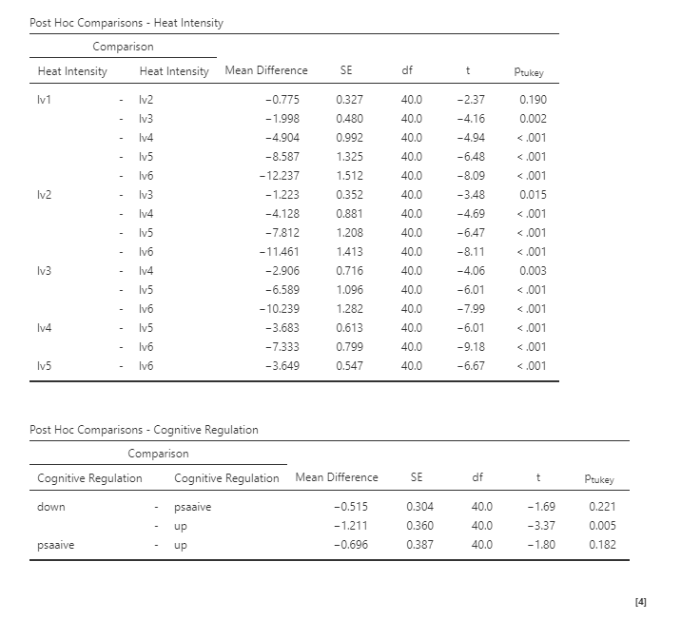

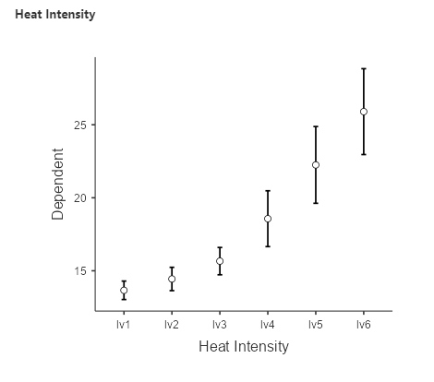 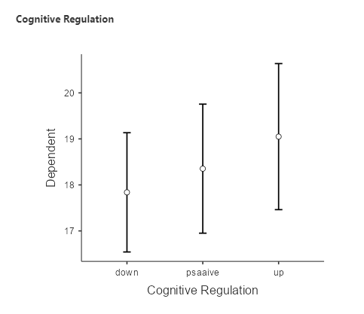

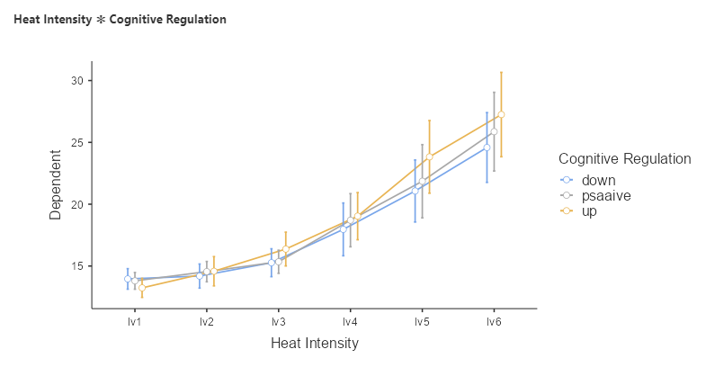 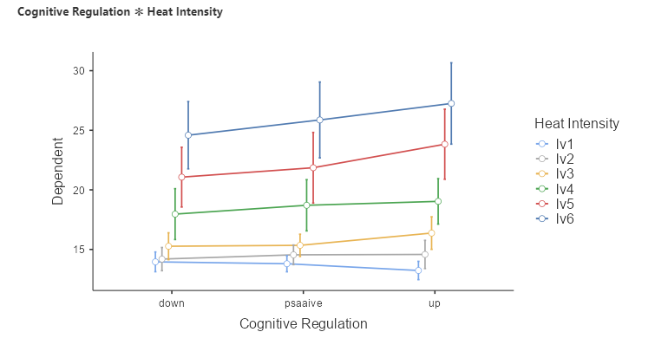

ANS 에서는 Heat intensity와 Cognitive Regulation 모두 통계적으로 유의한 결과를 도출함을 확인할 수 있었다. Interaction plot을 살펴보면 HEAT LEVEL이 1,2,3 interaction effect가 없지만 4,5,6 일 때는 어느 정도 나타나는 것으로 보이기는 하나 그 효과가 미세하다는 것을 관찰 가능하다.